Перечень транспортных средств, признанных брошенными, разукомплектованными, бесхозяйными
дата осмотра | адрес | марка/модель/гос. номер/цвет | срок добровольного/принудительного перемещения | фотоматериалы
17.02.2021 | ул. Моисеева, 69 | ВАЗ 2101  Н129КУ 36  бежевый | 03.03.2021/ в соответствии с п. 4.1 постановления № 36 от 29.01.2018 | 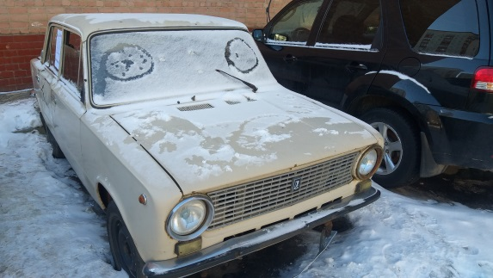 | 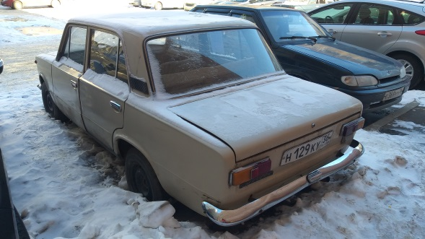
17.02.2021 | ул. Большая Стрелецкая, 20Д | ВАЗ 2112  Р977УВ 36  черный | 03.03.2021/ в соответствии с п. 4.1 постановления № 36 от 29.01.2018 | 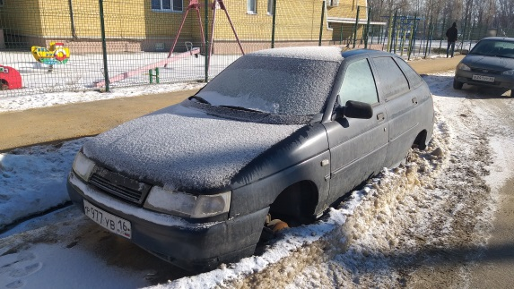 | 